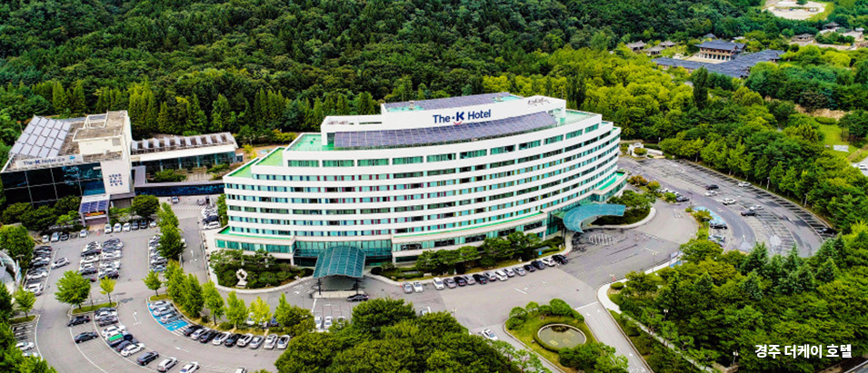한국연소학회 2020년도 춘계학술대회를 아래와 같이 개최할 예정이오니, 회원 여러분의
적극적인 참여와 많은 논문 발표가 있기를 바랍니다.

장소 : 경주 더케이호텔
일자 : 2020년 7월 2일(목) ~ 4일(토)

■ 발표신청 마감 : 5월 15일(금) 까지 (제목 및 저자접수) 5월 22일(금) 까지
■ 논문제출 마감 : 5월 29일(금) 까지 (초록 및 논문 파일) 6월 1일(월) 까지
■ 사전등록 마감 : 5월 15일(금) ~ 6월 12일(금) 까지 (인터넷 전자결제)

■ 발표형태 : 구두발표 / 포스터 발표 / 가시화사진전

■ 논문작성요령 : 학회 홈페이지 [2020년 춘계 학술대회] 접속 하단 [논문양식 다운로드]
- Extended Abstract : 최대 4 페이지 작성 가능
- 포스터 규격 : A0 (포스터 발표자 초록 제출 필수)
- 가시화사진전 규격 : A0 (가시화작품 제출자 초록 제출 필수)

■ 발표 신청 방법 : 학회 홈페이지 접속 (http://www.kosco.or.kr) → 로그인 → [2020년 춘계 학술대회] → [발표신청]
■ 논문 제출 방법 : 로그인 접속 → [2020년 춘계 학술대회] → [내역조회] → [내가 쓴 게시글] → [초록 및 기타 제출파일]
■ 문의 : 한국연소학회 사무국 (kosco@snu.ac.kr, 02-880-8626)

한국연소학회 제60회 2020년도 춘계학술대회 조직위원회
회장 : 박정(부경대학교) | 준비위원장 : 김남일(KAIST)

